1 этап:
Запускаем VS и выбираем приложение WPF (.Net Framework)
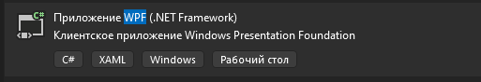
2 этап:
Создать папку AppData в обозревателе
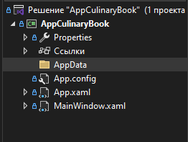
3 этап:
В папку добавляем класс AppConnect
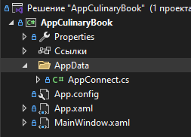
4 этап:
В папку добавляем элемент ADO.NET
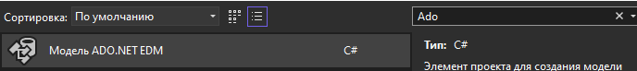
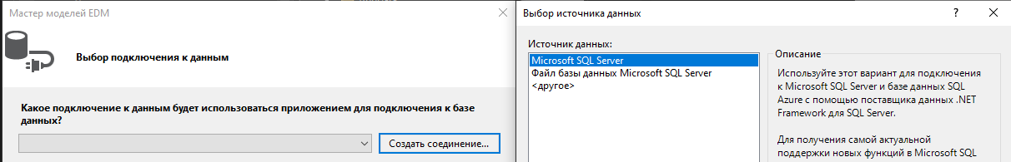
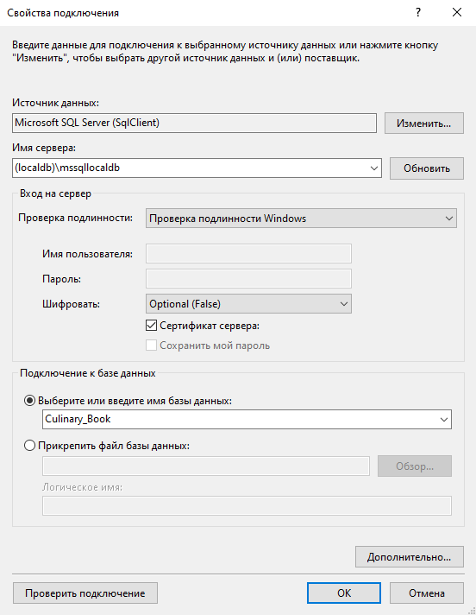

Если выдаёт ошибку, проверить фреймворки
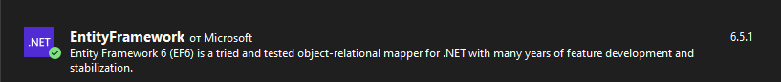

При изменении чего-то в бд, обновляем.
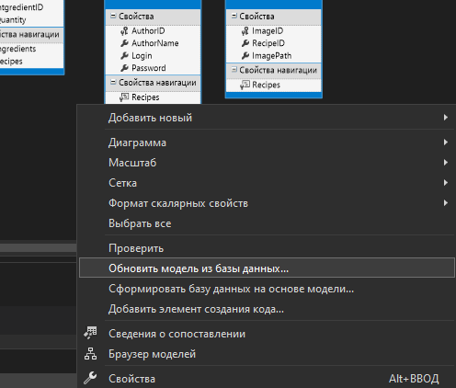
Если не обновляется, удаляем модель и заново делаем.
5 этап:
Создаем в классе переменную
Через это обращаемся к базе данных:
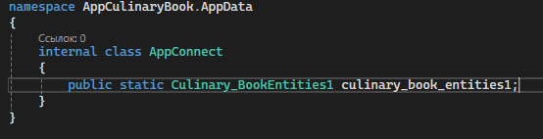

В переменной вся база.
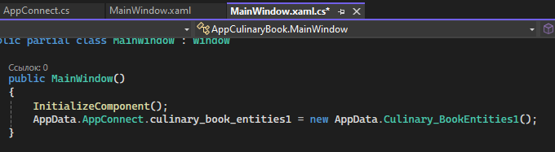

Не page, а pages
